L I C Z B Y Z E S P O L O N E

Liczby zespolone to rozszerzenie zbioru liczb rzeczywistych. Powstały po to, aby można było rozwiązywać równania, które nie mają rozwiązań w zbiorze liczb rzeczywistych, na przykład:

x² + 1 = 0
W zbiorze liczb rzeczywistych nie istnieje liczba, której kwadrat daje -1. Dlatego wprowadzono nową jednostkę liczbową.

Liczba zespolona ma postać:
z = a + bi
gdzie:
a – część rzeczywista
b – część urojona
i – jednostka urojona, dla której zachodzi: i² = -1

Przykład liczby zespolonej:
z = 3 + 2i

Tutaj:
Część rzeczywista = 3
Część urojona = 2
Jeżeli b = 0, liczba zespolona jest liczbą rzeczywistą.
Jeżeli a = 0, liczba nazywa się liczbą czysto urojoną.

Liczba zespolona może składać się tylko z części rzeczywistej lub tylko z części urojonej. W szczególności każda liczba rzeczywista jest liczbą zespoloną.

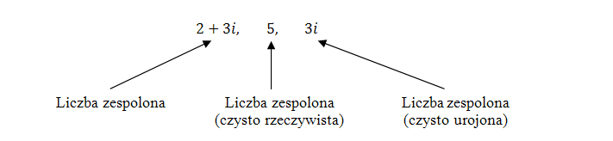

Działania na liczbach zespolonych przykłady:

